Capítulo 5
Educación y futuro
Hacia qué mañana caminamos



Las respuestas a las diversas incógnitas no existen en la realidad. Así es el futuro. La tecnología del mañana, que acaba de nacer o está naciendo todavía hoy, obliga todos los educadores y profesores a tomar medidas y precauciones de manera que los hombres que forman sea adecuadamente preparados para lo que viene

Para unos esta reflexión pueden parecer vana curiosidad y no conviene desbocar el corcel de la fantasía con interrogantes impertinentes. Para otros puede resultar deseo baladí de controlar lo que se avecina con afanes oportunistas. Pero casi todos concederán que es bueno pensar algo en el mañana, aunque es cierto que hay cuestiones más candentes.

+ Los educadores ingenuos se sorprenden cuando se habla del porvenir, pues sospechan las cosas van a ser como las aventuramos. Les agradan las estadísticas, las previsiones, la preanuncios. No está hecho para ellos la prospectiva, pues se hallan dominados por la curiosidad.

+ Los educadores pesimistas se inquietan con sus visiones negativas de la realidad previsible y auguran destrucciones y extinciones, más rápidas de lo que van a acontecer según las leyes vitales de los grupos.

+ Los educadores optimistas sospechan que las dificultades y los vaivenes son fenómenos pasajeros y es preciso saber esperar con paciencia a que las aguas vuelvan a sus cauces y se reanude el hilo normal de la Historia pasada, que en nada o en poco variará de los cauces predeterminados.

+ Incluso hay educadores místicos y piadosos que otorgan a la voluntad divina o a los designios de la fatalidad, según sean sus creencias, un cometido que no suele tener, si pensamos que la fatalidad es solo una palabra o que Dios ha dejado a los hombres que construyan y destruyan, pues les ha dado una existencia personal y colectiva libre y responsable.

+ Los racionalistas, los calculadores, los matemáticos, los sociólogos, los naturalistas, aventuran hipótesis de cambios y formulan leyes de incrementos y decrecimientos alternativos; y lo hacen con la frialdad del médico que diagnostica sobre la salud ajena.

+ Los indiferentes y apáticos, desde dentro o desde fuera de las mismas sociedades e instituciones, se sienten desinteresados de un tema que tiene mucho de especulación. Sospechan que poco tiene que ver con ellos, más preocupados por superar el momento presente.

+ Y los resentidos y fatigados por la lucha de cada día, no acaban de descubrir que la vida de los centros educativos, como la de las personas, supone crecimiento y desgaste, riesgos y expectativas, días memorables y períodos de desconcierto; y prefieren que todo termine de una vez, para no tener que esforzarse en la brega fatigosa de cada jornada.

En lo que todos tienen que coincidir es que nunca se sabe con seguridad lo que va a ser el futuro inmediato o remoto, aunque ciertamente es de prudentes el prepararse para lo que viene. No cabe duda de que podemos reflexionar, con más o menos garantía de acierto, con cálculo de probabilidades más o menos cuantificable, con un análisis de situación más o menos verificable.

El proceso tecnológico que hoy experimentamos nos impulsa a pensar que las transformaciones que van a venir en los años venideros no van a ser menores que las que han acontecido en la década pasada. Y del mismo modo nos invita a pensar que el ritmo se va a acelerar, por los intereses de todo tipo que existen en los organismos y en las personas que los promueven. Y que se van a extender a más población humana, como consecuencia precisamente del incremento cuantitativo y cualitativo de las comunicaciones



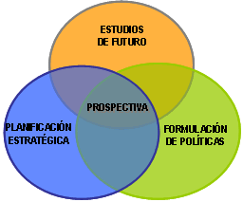

Mensaje 1  El porvenir  produce  desconfianza  e inseguridad  en quienes piensan en serio en lo que puede acontecer | Pero es misión de todo buen profesor educar para la vida y por lo tanto para lo que va a suceder.  Los alumnos viven en el presente pero caminan hacia el futuro, el futuro personal de su vida y el futuro colectivo de su cultura.  Hay que prepararlos para la vida del mañana y no para la escuela de hoy.  La tecnología es una palanca que acelera la reflexión prospectiva del educador

Tres preguntas nos pueden inquietar y a las tres hay que dar respuesta previsora con la mayor objetividad posible

- Cómo va a ser la juventud de los años venideros

Nos pueden dar una idea aproximada, más o menos técnica, los datos y cálculos que hacen los demógrafos de la sociedad y de las edades de la población en los próximo 20 a 40 años.

Ejemplo: Relación de la población juvenil a la adulta
en los próximos años.

Zona/  Año | Problac.  1950 | - 20 años  y % | Poblac.  1998 | - 20 años  y % | Poblac.  2050 | - 20 añ.  y %
Países + desarollados. | 813 | 180  (21,7%) | 1.182 | 236  (18,9%) | 1.320 | 198  (15.1%)
Países no  desarrollados | 1.709 | 590  (34,5%) | 4.719 | 1.636  (34,6%) | 7.754 | 2.966  (38,2%)
Africa | 221 | 94  (42.5%) | 749 | 310  (41,3%) | 1.766 | 755  (42.7%)
Asia | 1402 | 421  (30,1) | 3585 | 1.110  (39,9) | 5.268 | 1.805  (34,2%)
Europa | 547 | 113  (20,6) | 729 | 125  (17,4%) | 628 | 106  (16,8%)
Sur-  America | 167 | 71  (42,5) | 504 | 211  (42,8%) | 809 | 362  (44,7%)
Norte-  America. | 172 | 68  (39,5%) | 305 | 109  (35,7%) | 392 | 126  (32,1%)
Oceanía | 13 | 3,8  (29,2%) | 30 | 7,2  (24,1% | 46 | 10,5  (22,8%)
Total  Mundo | 2.521 | 770,8  (30,5%) | 5.901 | 1.872,2  (31.7%) | 8.909 | 3.164,5  (35,5%)
Fuente. Adaptación de U.S. Bureau of Census.

En el conjunto de las regiones menos desarrolladas, se prevé un incremento significativo de la población juvenil, la cual irá del 30,5% a mitad del siglo XX hasta el 35,5% a mitad del XXI.

Existen zonas del mundo especialmente explosivas. Según el citado Bureau, los diez países con más de 100 millones de habitantes darán saltos gigantesco de 1995 al 2050: China, de 1.256 a 1478; India de 982 a 1.529; USA de 274 a 349; Indonesia de 166 a 244; Brasil de 166 a 244; Pakistán de 148 a 346; Bangladesh, de 125 a 213 y Nigeria de 106 a 244; De estos "centenarios" sólo Rusia bajará de 147 a 122 y Japón de 126 a 105.

Los mayores contribuyentes al incremento de la población será India con 15,9 millones anuales de media entre 1995 y el 2025. Siguen China con 11,4, Pakistán con 4,1, Indonesia con 2,9, Nigeria con 2,5, USA con 2,2, Brasil con 2,1, México con 1,6 y Filipinas con 1,5.
El crecimiento medio de los cinco últimos años del siglo pasado, el XX, fue 1,4% anual en el mundo, lo cual quiere decir que la población aumentó en 70 millones de habitantes por año. De ellos, el 95% nació y seguirá naciendo en las zonas menos desarrolladas del planeta. Serán 1400 millones en 20 años híncales del siglo XXI.

Al comenzar el siglo XXI los datos aproximados del mundo eran

Datos  del mundo | - de 15  años | 15 a 60  años | + de 60  años | Deseo  máximo | Temor  mayor
En general | 34% | 60% | 6% | comer, vivir | morir,  sufrir
Desarrollados. | 24% | 65% | 11% | divertirse | engordar
Subdesarrollad/ | 40% | 56% | 4% | comer | no comer

Fuente: Datos de World Population. 1995. Complementos en encuestas diversas

¿Y cuáles van a ser las tendencias de esa población infantil y juvenil?

Esta es la pregunta que no puede tener respuesta dogmática, sino intuitiva. En los años venideros no bastará contabilizar los datos que las tablas estadísticas ofrecen. Será imprescindible sacar consecuencias concretas e inmediatas para la vida, pero con una interpretación prudente y moderada.

☺ Si la población en estado escolarizable va a resultar entre un cuarto y un tercio de la tota mundial, y en algunos países llegará a la enorme cifra de la mitad, toda acción, movimiento, grupo o proyecto que tiendan a facilitar la educación escolarizada merece el mayor apoyo y las más decidida dedicación, pues se precisará incremento masivo de los efectivos dedicados a esta tarea. Pero habrá que prever otros tipos de educación para atender el derecho humano público y natural de la educación



☺ Si la distribución de la población mundial va a resultar notablemente diferente por Continentes y ámbitos geográficos, será importante el acomodarse a cada cultura para atender, no sólo entender, a niños y jóvenes y ofrecerles una educación liberadora.

☺ Si la misma juventud puede aportar formas y recursos para su formación y mejor preparación, resultará de importancia abrir a los mismos jóvenes el camino a iniciativas de autoformación y autogestión.
Con ellas se evitará que sean carga desproporcionada para la población adulta. Y se convertirán en fuerza provechosa que aporte riqueza para la sociedad en la que van progresivamente integrándose. Se imponen nuevos métodos y procedimientos en las aulas.

☺ Si la juventud, sobre todo en su segmento prolongado, 20 a 30 años, se hace consciente de sus posibilidades productivas en todos los campos, es importante el desglosar en el capítulo de inversiones lo que se la puede exigir en relación a lo que se la debe otorgar.

☺ Cada vez más habrá que distinguir entre lo que se puede ofertar a un adolescente inmaduro y lo que debe aportar en sus procesos de formación un joven más desarrollado. Esto afectará a los criterios y a los sistemas de educación, a los recursos y a las inversiones, a los ideales de vida y a las mismas relaciones sociales. Habrá que abrirse a sistema docentes diferenciados, por ejemplo, acogiendo procedimientos concurrentes o recurrentes, incluso aunque una comunidad cuente con los recursos para soportar los costos de la educación más tradicional, señorial o burguesa.

☺ Si la situación juvenil no depende sólo del número, sino también de las variables culturales, económicas, laborales que predominan en cada ambiente, será conveniente acomodarse a cada ámbito social y humano. No cabe duda de que formar a un profesional en la India no es lo mismo que prepararlo en Japón o en Moscú, y que no es igual lo que reclama un puesto escolar en Africa y otro en Europa.

Lo que sí tenemos que prever los humanos es que la tecnología y los manejos de mecanismos abundantes y condicionantes impulsará un nuevo tipo de pensamiento en el mundo juvenil. Ello arrastrará el cambio de actitudes pedagógicas en las familias, en las escuelas y en los demás movimientos sociales

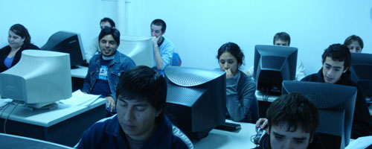

Los criterios que van a surgir y predominar en los jóvenes pueden ser condensados en los siguientes postulados:

* La fragilidad de los criterios y la dependencia ingenua de los mensajes proclamados por los medios de comunicación social basados en la imagen, a menudo teñidos de influencias subliminales predispuestas.
* Los conceptos ambiguos de sociedad, comunidad, convivencia, ley, norma y autoridad, que incrementarán fácilmente actitudes de confusión o de predominio de ideologías anarquistas y libertarias.
* La resistencia al orden natural, familiar o académico, a la regulación de la conducta, al respeto a normas, horarios, limitaciones y responsabilidades, con el consiguiente debilitamiento de todo tipo de disciplina.
* La búsqueda ansiosa de experiencias nuevas y cada vez más fuertes; toxicodependencias, expresiones eróticas, sexo, morbosidad de lo subterráneo, del ocultismo, de la pertenencia a grupos marginales.
* Las ludopatías, sobre todo tecnológicas, con la dependencia de mecanismos ingeniosos de evasión, competición o interrelación, que simulen destrezas (diversiones virtuales), irreales pero agradables.
* La preferencia por los esfuerzos mentales indisciplinados (de intuición más que de memoria, de acción más que de abstracción) y el afán ostentoso de lucir habilidades audiovisuales, manipulativas y automáticas.
* La disminución de la influencia familiar, por la atonía de las relaciones y la menor estabilidad y solidez de los afectos naturales.
* La precocidad en las experiencias irresponsables y la autoelaboración de criterios interesados, parciales y despersonalizados.
* La atrofia grande del sentido ético inmediato (ley, patria, justicia, solidaridad) por la invitación persistente a un culto ficticio a mitos y prejuicios.
* El desarraigo del propio lugar y el girovaguismo, ante la movilidad social y la avalancha de influencias planetarias, promocionadas por organismos, movimientos y entidades multinacionales a través de la tecnología.
* El incremento de la inseguridad personal y de la abulia colectiva ante la carencia y distorsión afectivas de una sociedad insatisfecha y versátil.
* El uso masivo de instrumentos técnicos y sus efectos positivos en parte y negativos también, en relación a contenidos y aprendizajes.

Ante este panorama es bueno dejar constancia de una reflexión que elude la curiosidad y camina por las vías de la prudencia y de las sugerencias objetivamente documentadas. Se persigue una reflexión fría, lógica, nada fantasiosa, sobre la realidad de la vida que cambia y que se adapta a las situaciones nuevas. Es exigencia de la prudencia.

Mensaje 2  Más que dejarnos impresionar por la tecnología, sería preferible dejarse interpelar por sus efectos en niños y jóvenes de hoy, que serán los hombres del mañana | Dejarse interpelar por el porvenir no es equivalente a dejarse impresionar o atemorizar. Un educador siempre debe enfrentar el porvenir de su docencia y el futuro de cada uno de sus discentes, con esperanza y actitudes positivas.  Debe hacer lo más conveniente para que los hombres del mañana se formen bien hoy.  Si su salud psicológica hoy es buena, el porvenir se presenta como brillante

2. Reacciones y actitudes

Si prevemos sin agobios lo que será el porvenir, estaremos preparados para su llegada; podremos protagonizarlo de alguna manera y no simplemente tolerarlo. El riesgo es dejarse dominar por la curiosidad, por la lógica, por el fatalismo, como también es peligroso el dejarse oprimir por la nostalgia del pasado o por la frustración en el presente.

Se desea para los educadores la mejor adaptación, inteligente y humilde, a los tiempos que están ya naciendo y, sobre todo, a los que van a venir en años inmediatos. En esos tiempos la explosión tecnológica es una variable de primera magnitud. Es preciso a veces adoptar algunas medidas de índole práctica. Ellas facilitarán la adaptación a las circunstancias, impulsarán las decisiones mejores, ayudarán a tener criterios adecuados en multitud de aspectos o elecciones que es preciso realizar personal o corporativamente.

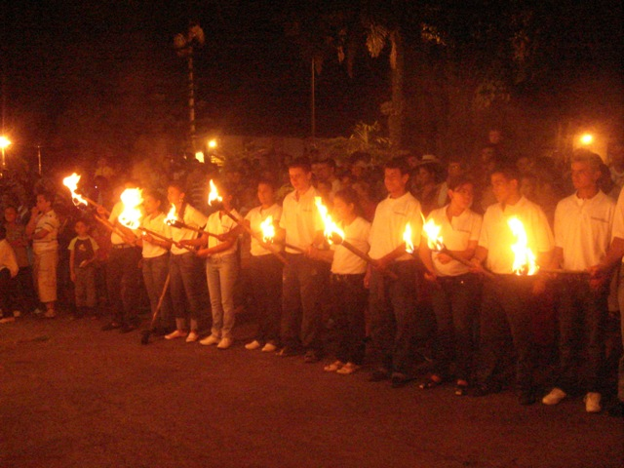

A pensar en ellas están invitados todos los responsables de la educación humana:
- Son éstos los dirigentes del presente o de los tiempos que se acercan de inmediato. A veces son ellos los que sueñan con un mañana mejor, en donde la labor formativa pueda hacerse con ilusión tanto personal como del entorno que rodea a cada uno.

- También son o deben ser soñadores los espíritus entusiastas que puedan aportar su dinámica de óptimo y compromiso a los cuerpos institucionales. Muchas veces son ellos los profetas de la confianza y de la alegría, que se sienten impulsados a compartir su paz con los tentados por la desconfianza o por el desconcierto. Es este servicio excelente en los tiempos actuales y es el mejor camino para preparar el porvenir con anhelos de mejora.

- De manera especial lo son los educadores, quienes se sienten persuadidos por la belleza de la solidaridad a través de la educación y se comprometen en tareas de promoción sobre todo de los menos favorecidos. Los que se sienten comprometidos en aumentar con nuevos ideales a la gran cantidad de los desilusionados de la vida, para que se rearmen sus actitudes y se recuperen sus valores acaso vivos en etapas anteriores. Son los que más deben sentir el gozo de otear el porvenir. Tienen que ver cómo las instituciones educativas mantienen su razón de ser en el presente y la conservarán en el mundo venidero.

En los grupos de educadores de los años venideros se precisarán grandes dosis de idealismo, de solidaridad y de empeño para sembrar visiones positivas ante las dificultades de la existencia y ante las frías y fugaces ofertas de las tecnologías, que en si mismas nunca lleva ideales superiores aunque cautiven por su novedad.

Se van a necesitar cada vez más:
- palabras de aliento y de animación ante el mañana, lleno de desafíos; y mensajes y deseos de vida, de trabajo y de servicios altruistas y desinteresados;
- noticias e invitaciones de llamadas humanas y éticas hacia el bien; misivas y compromisos para el trabajo en favor de los hombres necesitados compense el egocentrismo de los primeros estadios juveniles;
- anuncios y augurios de que es preciso clarificar las razones de actuar; y pensamientos sólidos de que en el mundo rige una Providencia misteriosa del más allá que estará en el futuro en medio de la sociedad, como lo estuvo en el pasado.
- programas de acción concreta para convertir en hechos los deseos; pronósticos y previsiones de caminos que se harán nuevos cada día;
- presagios de que se encontrarán obstáculos pero nunca insuperables; y proyectos audaces para mantener vivos los ideales sin dejarse arrastrar por el materialismo y el pragmatismo.

Si a todas estas palabras e ideas, y a otras semejantes, las denominamos con el término de prospectiva pedagógica, y añadimos apellidos tales como solidaria, idealista, incluso espiritual, será fácil entender el alcance de los datos y de las reflexiones aportadas, en cuanto no se quedan sólo en estadísticas u previsiones centradas en mecanismos, sino orientadas hacia la persona y la comunidad de los hombres.

LAS ETAPAS PREVISIBLES DEL SIGLO XXI

2000 al 2020. Etapa de la sociedad espectáculo. Valor: la sorpresa

1. Interconexiones normales masivas por satélite, pantalla y computadora.
2. Comunicación con artilugios portátiles fáciles y telemandos cómodos.
3. Reciclados urgentes, solución a los desechos abundantes sin destino.
4. Biotecnología de vanguardia. Espectáculos biogenéticos. Experimentos.
5. TV. digital y de alta definición. Cine de gran pantalla tridimensional.
6. Masiva difusión del Ordenador (PC) personal y social. Operaciones fáciles.
7. Robótica abundante: médica, comercial, administrativa, política (televoto).
8. Uso total de la fibra óptica (videoteléfono, telecomunicador, telenewspaper).
9. Sustitución del soporte gráfico (papel) por el informático (C.D.ROM y otros).
10. Espectáculos diversivos de fácil y libre elección y configuración personal.

2020 al 2060. Etapa de sociedad de la información global. Valor: la búsqueda.

1. Hogar electrónico, frío, distante. Aumento de individualismo y fugacidad.
2. Victoria sobre enfermedades víricas, como el sida, y sobre el dolor.
3. Aumento de órganos automáticos y cibernéticos asequibles (Ciborg).
4. Esclavos mecánicos: robots productores, administradores, sustitutos.
5. Saturación de residuos terrenos. Expulsión a la atmósfera de contaminantes.
6. Viajes simulados. Turismo y evasiones virtuales. Gran opcionabilidad.
7. Explotación espacial: colonias exteriores, Marte, Venus, Luna, tal vez más.
8. Comercialización masiva de la Antártida, de los fondos submarinos, etc.
9. Regresión de las megalópolis ante las nuevas comunicaciones rápidas.
10. Erosión y deforestación masiva de la corteza. Destrucción del ozono.

2060 al 2090. Etapa de la sociedad de la utopía. Valor posible. La incógnita

1. Mecanización de la vida y sumisión total a los procesos automáticos.
2. Pérdida de la intimidad. Abusos públicos y gran necesidad de autodefensa.
3. Proliferación de piratas informáticos (hackers). Guerras electrónicas.
3. Girovaguismo tecnológico. Inestabilidad virtual. Pérdida de control humano.
4. Manipulaciones genéticas habituales. Riesgo de las granjas humanas.
5. Mundialización sociopolítica. Predominio de cuatro o cinco bloques.
6. Diagnóstico médico preventivo incorporado a los sistemas de vida.
7. Extensión creciente de la inteligencia artificial o memoria nueva.
8. Transportes masivos vertiginosos, prácticamente sin distancias ni duración.
9. Control casi total de virus y pronta detección de enfermedades de masas.
10. Efectos sorprendentes sobre el dominio del envejecimiento de tejidos

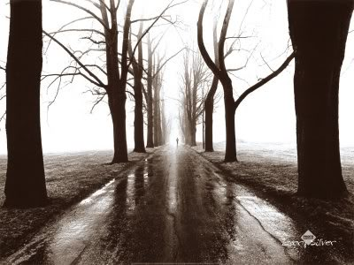

Mensaje 3  El porvenir se prepara  haciendo que el día  de hoy sea sano, sereno, feliz y claro.  Y el porvenir vendrá sin que nadie puedadetenerlo | Sólo quienes confunden la prospectiva con la futurología caen en el peligro de dejar que la imaginación sueñe y ahogan los cálculos y las frías previsiones de la lógica.  Un educador bueno tiene que ser prospectivo en dosis suficientes y prudentes.  No es bueno que anuncie presagios de futurólogo ingenuo y engañoso

3. Prospectiva y educación

La pretensión de “humanizar” la tecnología es donde subyace en los objetivos superiores de los educadores que ven lo que se viene encima y saben que tienen una misión superior, que es dar razones de vivir a una sociedad que sólo entiende los afanes de gozar. No es fácil acertar en el empeño, pues en los temas éticos y estéticos el análisis prospectivo es más vulnerable.

Se precisa prever y prevenir el porvenir de la sociedad y de los jóvenes con cierto rigor y precisión. ¿Cuáles pueden ser los recursos y las técnicas que el educador puede emplear para conseguir la visión seria del mañana

La ciencia Prospectiva no puede pretender leyes, códigos, normas, diseños o previsiones con la misma contundencia con que lo hacen las ciencias experimentales. Pero posibilita el objetivar juicios o el tamizar deseos. Se apoya en cálculos realistas y trabaja con posibilidades y con probabilidades. Poco a poco se diseñaron sus procedimientos más o menos ingeniosos, técnicos y prácticos. Y, en parte se aplicaron metodologías de previsión con suficientes garantías.

Como ciencia, su nacimiento viene de mediados del siglo XX. Entonces se comenzó a desechar la fantasía como forma de previsión y se reemplazó por la lógica y el cálculo matemático de probabilidades.
Se superó la intuición como sistema y se tendió a la argumentación deductiva o inductiva. Se considera iniciador de la Prospectiva, con categoría de ciencia objetiva, al pensador Gastón Berger (1896-1960). Sus estudios de mediados de siglo sobre "Ciencias humanas y anticipación" (en Revue des Deux Mondes. Febrero 1957) y su obra póstuma "El hombre moderno y su educación" fueron valiosos.

Con Berger se inició una inquietud que cuajó en la década de los sesenta en multitud de publicaciones exploradoras del porvenir y en diversidad de previsiones científicas, sociales, económicas, intelectuales. Después se acrecentaron esos afanes en todos los campos, incluidos los éticos y los antropológicos.

Las dimensiones científicas de la Prospectiva, y su clara diferenciación de la Futurología, arte basado en la fantasía y en la intuición, más que en la lógica y en el cálculo de probabilidades, se incrementaron posteriormente. Se multiplicaron los estudios, los organismos, los modelos de previsión, afectando de alguna forma a muchos pensadores y a todos los terrenos del saber, del vivir y del actuar.

Y es que la curiosidad por predecir el futuro viene de lejos en la ciencia. Tan antigua como el hombre, se pierde en la noche de los tiempos. Testimonio de ellos son la cadena de sortilegios, adivinaciones, recursos astrológicos, zoomórficos, mágicos, con ritos y hechicerías, con sortilegios, etc. con que se pretendió satisfacer esa natural afición previsora. Hubo exceso de fantasía y carencia de lógica.

Pero la ciencia objetiva y rigurosa es de reciente conquista. Surgió como quehacer intelectual ante la necesidad de dar respuesta al desconcierto que provocaban las transformaciones aceleradas de la sociedad y de la vida, de la técnica y de la economía. Se buscó en la tecnología y en las matemáticas (cálculo de probabilidades) la forma de hacerla

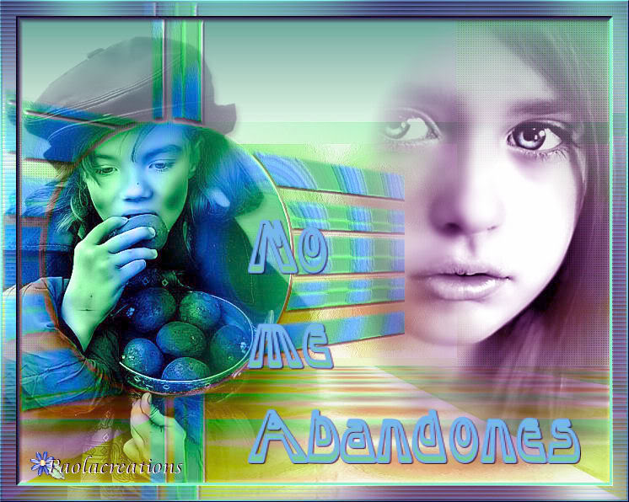

En las postrimerías del siglo XX, la ola de estudios prospectivos se multiplicó enormemente.

- Nombres europeos como Bertrand de Jouvenel en Francia, Ugo Spirito en Italia, Polak en Holanda, Galtung en Noruega, Flechtheim en Alemania, sirvieron de base a muchas de las líneas posteriores.

- Figuras del mundo socialista, como Bestushech-Lada en la URSS, Richta en Checoeslovaquia, Apóstol en Rumania, Edeling en la Alemania Oriental, imprimieron cierta dimensión mecanicista, concorde con los planes reguladores propios de economías y políticas planificadas.

- Los norteamericanos Boulding, Mac Hale, Dixon, Ozbekhan, Platt, Toffler, Umpleby y Waskow, combinaron los alardes tecnológicos, las previsiones científicas y lo espectacular de su propia cultura.

Pero esta cascada de nombres perdió actualidad cuando los fracasos en la predicción se encargaron de desmentir muchos de los planteamientos ingenuos y de los preanuncios imprudentes. Multitud de predicciones se presentaron con mejor voluntad de acierto que de rigor y de modestia científica.

Y hasta las más depuradas técnicas del cálculo de probabilidades se revelaron como deficientes ante el ritmo acelerado de los acontecimientos en los diversos sectores y, sobre todo, ante las imprevisibles reacciones de los grupos humanos.

La técnica previsora se desarrolló en diversos campos, teniendo en cuenta la originalidad de cada uno. El análisis prospectivo sigue actuando de forma diferente, según su naturaleza y las variables que entran en juego. Siempre la dependencia de decisiones libres del hombre aparece como el freno principal a la especulación prospectiva fría y cerebral. Todos ofrecen un común denominador, que es el riesgo en la conjetura y un obstáculo insalvable que es la insuficiencia de la cuantificación.



Hay terrenos que resultan más seguros y predecibles:

- El físico, natural y ecológico, que depende más de procesos objetivos.
- El demográfico en diversos rasgos: natalidad, mortalidad, fecundidad.
- El alimentario y productivo, por los intereses vitales de los grupos.
- El tecnológico y científico en sus variados campos de aplicación.
- El biológico y médico, en sus aspectos corporales más ineludibles.
- El mercantil y económico, donde es fácil medir procesos de producción.
- El urbanístico y poblacional, con sus procesos y transformaciones.
- El militar y armamentístico, siempre unido a la técnica y a la economía.
- El profesional y ocupacional, unido a los oficios y labores sociales.

Pero otros campos son casi imprevisibles por su misma naturaleza.

- El filosófico, pues las ideas proceden de mentes cambiantes.
- Igual acontece en lo político y social, en sus diversos niveles.
- El literario y el artístico, con sus vaivenes afectivos y caprichosos.
- El evasivo y diversivo, que tantas alternativas nuevas puede ofrecer.
- El pedagógico y académico, con sus a metodologías y estilos fluidos.
- El cultural y convivencial, siempre sujeto a variables interminables.
- El jurídico y normativo, con sus adaptaciones frecuentes y flexibles.
- El ético y crítico, fruto de preferencias y costumbres cambiantes.
- Y desde luego el religioso y el espiritual: creencias, normas, cultos.

La ciencia prospectiva, debido a sus innumerables campos de aplicación, resulta polivalente, flexible y móvil en sus postulados, y variada en sus planteamientos. Cada campo reclama exigencias propias. Cada ambiente puede introducir elementos, variables y caminos diversos.

Los futurólogos técnicos, los prospectivos, perdieron credibilidad en la medida en que sus predicciones no resultaron seguras. Sin embargo, lo fueron ganando los futurólogos lúdicos, los adivinos, los magos, los brujos, los astrólogos (que no los astrónomos), en cuanto halagaban las pasiones compensadoras de los hombre agnósticos y supersticiosos.

Ese contrasentido ayudó a que los verdaderos científicos se fueran dando cuenta de que no es suficiente analizar fría y lógicamente las posibilidades cuando entra en juego el factor impredecible de la libertad humana.

Al final del siglo XX y a comienzos del XXI, es decir, cincuenta años después de su nacimiento como ciencia, la prospectiva comenzó a entrar en crisis y se refugió en la más prudente y modesta técnica de las previsiones lógicas, sociológicas y matemáticas. Y, como ciencia, se orientó más a la predicción de posibilidades que al cálculo de probabilidades. Se hizo más discreta cuanto más eludió formular leyes generales.



Y es que los prospectivos ya han descubierto por experiencia el peso de lo imprevisible y la fuerza de la libertad del hombre. Ha contribuido a ese aprendizaje la cadena de grandes transformaciones con que culminó el siglo XX.

- En lo político y social, surgió la convulsión económica de grandes zonas del mundo: de Europa, después del derrumbe del socialismo soviético; del Pacífico, con la oscilante expansión comercial de los nuevos paraísos fiscales; de Africa, con los efectos de las tensiones raciales que, de forma inesperada a veces, estallaron en ríos de sangre.

- En lo tecnológico y científico, la influencia en las comunicaciones rápidas y baratas, como efecto del dominio del espacio exterior, así como la masiva difusión de la informática, de la electrónica y de la robótica, con su influencia en todos los terrenos, hizo imprevisibles muchas afirmaciones que antes eran acogidas como seguras e indiscutibles.

- En lo moral y espiritual, fenómenos como las sectas religiosas, las manipulaciones políticas, la inesperada floración de actitudes integristas, el predominio de lo erótico sobre lo místico o de lo pragmático sobre lo utópico, fueron desencadenantes de otras formas de pensar sobre el otro mundo o de nuevos modos de sentir sobre los valores trascendentes.

Estos y otros rasgos hacen volver la mente de los aficionados a la prospectiva hacia la realidad del hombre, de la vida y del mundo e incrementa su prudencia y su moderación en las afirmaciones.

Hacia el final del siglo XX se comenzó a pensar que era bueno prever, pero que resultaba conveniente no matematizar excesivamente las previsiones, porque factores imprevisibles se encargan de alterar sustancialmente fechas, ritmos, hitos y estadios en el cambio.



Metodologías y técnicas de previsión.

El afán de quienes se han ilusionado con analizar el porvenir de forma objetiva, pretendidamente científica, se ha centrado de ordinario en la búsqueda de metodologías y técnicas adecuadas. El ingenio en esta pretensión metodológica ha sido grande, pero necesariamente discrepante, pluriforme y discutible. En la medida en que el futuro puede ser previsible, las metodologías se han apoyado en procesos lógicos, no en recursos de la fantasía. Los lenguajes han sido flexibles no cerrados. Necesariamente las conclusiones se han formulado como hipótesis dependientes de condiciones, no con afirmaciones categóricas.

Los procedimientos han solido adoptar tres direcciones o estilos, los cuales se reparten por igual las simpatías de sus cultivadores, de forma que difícilmente se puede dogmatizar sobre la hegemonía o garantía de uno de ellos.

Estos caminos o estilos son:

- La previsión intuitiva.

Es la que pretende resaltar, ante todo, el conocimiento objetivo a través de posturas mentales rápidas, de análisis interiores. Intuición equivale a presentimiento, inducción, presunción, pero siempre a partir de datos y no de fantasías.
La base está en la "sospecha" científica, no en la simple suposición o afirmación aleatoria. No es la suerte, sino la lógica inductiva, lo que funciona en esta metodología. A partir de datos objetivos, apoyándose en el razonamiento natural basado en la experiencia y en la naturaleza, se formulan hipótesis, se comparan datos y situaciones, se emiten conclusiones serias, argumentadas y serenas. Es decir, desde la suposición de lo que va a acontecer a corto o medio plazo, se configuran razonamientos con garantías suficientes de realización.

Son sus mejores modos el Brainstorming (la lluvia de ideas) y el Método Delphi (o Delfos), (la superposición métrica de intuiciones de expertos) en los cuales se sigue una fórmula similar. Ambos suponen acumular opiniones y sacar síntesis en forma de conclusiones

- La previsión exploratoria.

Es la que se basa en cálculos numéricos de probabilidades. Es una forma que prefiere apoyarse, no en intuiciones y en perspectivas relacionadas con la experiencia, sino en el cálculo matemático de probabilidades de los diversos acontecimientos. Su fuerza está en la recogida de datos objetivos y lo más contrastados con la realidad que sea posible. Se elaboran los datos y se disponen para una elaboración estadística.

Se introducen mecánicas numéricas o, incluso, matrices o diseños geométricos, adaptables a los procesos humanos (curvas de evolución, cálculos aleatorios, niveles, ritmos o etapas de progresión, umbrales máximos y mínimos de garantía, modelos paradigmáticos, matrices neutras de comportamiento, etc.) Se hace de ellos un lenguaje, cuyo común denominador es la habilidad aritmética de quien los maneja o de quien los interpreta.

Más que predicción, lo que subyace en estas metodologías es el juego de posibilidades y el cálculo de probabilidades, a partir de los hechos del pasado y las situaciones del presente. La garantía de esta prospectiva está en la claridad, profundidad y habilidad con que se diseñan los procesos, se determinan los estadios o momentos y se formulan los lenguajes para hacerlos inteligibles.

- La previsión normativa.

Han merecido atención también interesante en tiempos más recientes, sobre todo desde presupuestos antropológicos y sociológicos de tipo determinista, aquellos procedimientos exploratorios que analizan factores, procesos y situaciones naturales. Los rasgos que sugieren comportamientos similares a la Biología se pueden entender como hechos sometidos a normas objetivas de actuación.

Conocer, controlar y asumir esos comportamientos es el alma de la predicción científica, la cual se basa es la tendencia estable de la naturaleza, aunque en la forma de formularse se pueden hacer concesiones a aspectos "aparentes" como libertad, elección, probabilidad, arbitrio, opcionabilidad.

Estos procedimientos propenden a la búsqueda de leyes, trabajando en la Prospectiva como se hace en la Química, en la Biología o en la Astronomía. Descubrir pautas o normas de comportamiento seguro o de alta probabilidad es el ideal de este modo prospectivo.

Pero su valor resulta relativo, pues se comienza anunciando postulados más o menos ingeniosos y se camina hacia conclusiones con cierta tonalidad determinista, argumentando con experiencias, o experimentos, discutibles, lo que previamente se ha presupuesto.

Entre esos procedimientos moderados se pueden presentar algunos más valiosos:

- Se habla de las llamadas "técnicas de simulación" o acomodo. Se disponen perfiles de posibilidades en forma graduada o de manera compacta. Se van eliminando las menos probables por uno o varios "expertos", hasta dejar un panorama aceptable y verosímil, con un nivel de confianza suficiente.

- También se usa el “método de los modelos”, o de las planificaciones supuestas previamente como ejemplares, que en determinados terrenos o ambientes se proponen como posibles y en otros como ideales.

- Manejando hábilmente las variables de que van a depender los procesos ulteriores, se dibujan situaciones de llegada. Si se supeditan a ellas las voluntades y los actos de inteligencia, llega un momento en que no se puede deslindar el terreno: no se sabe si se predice lo que acontecerá o acontece lo que se ya se ha predicho.

En este abanico de métodos y modelos, de los que aquí apenas si se hace otra cosa que recordar su existencia, no es fácil determinar el mejor en cada caso o aspecto, ni el nivel de confianza de los resultados. Y cuando se trata de aventurar preferencias para predicciones en los grupos religiosos y en los movimientos apostólicos y educativos, la pluralidad de criterios es desconcertante.

Como en toda exigencia de la metodología, más que la bondad del instrumento, lo que importa es la oportunidad de su uso, el acierto de su elección o el rigor y habilidad con que se pone en funcionamiento. Y eso se halla supeditado a la naturaleza del objeto que se explora y al alcance que se pretende dar a las conclusiones.

Conviene recordar también que, a veces, se pretende diferenciar con minuciosidad la prospectiva, en cuanto ciencia de exploración del futuro desde el análisis del presente, de la "proferencia", o técnica de dirigir el porvenir desde el presente. Ni que decir tiene que aquí lo que interesa ahora no es gobernar el porvenir de la vida religiosa y de los grupos que la encarnan, sino prever, predecir, prevenir sus procesos fundamentales.

Lo importante no es lo semántico sino lo técnico. Como es normal, los diversos autores o escuelas adoptan lenguajes que es preciso discernir. Lo que realmente interesa en la prospectiva propiamente dicha es la fiabilidad de sus predicciones. Es pues una tarea de la inteligencia más que de la voluntad o de la afectividad.

Así debe ser entendida y aceptada, ya que es instrumento de trabajo y facilita la toma de decisiones responsables en tiempos oportunos. Como tal se asume aquí su importancia.

En lo referente a su validez para todos los aspectos relacionados con la vida escolar y educadora, con los cetros docentes, con las funciones complicadas y diversificadas que ellos tienen confiadas, con las tareas recuperadoras o asistenciales, con las obras de caridad realizadas, con los procesos que implican algunas valoraciones transcendentes que promueven, etc. se pueden formular muchas dudas y limitaciones a los procesos de previsión.

Pero no hemos de olvidar, o ignorar, que todos estos aspectos se apoyan en factores humanos que van desde lo económico a lo ético, desde los antropológico a lo espiritual. No cabe duda de que el simple hecho de anunciar la aplicación de la prospectiva a aspectos relacionados con lo transcendente, con compromisos morales y religiosos, con grupos en los que rige ante todo la opcionabilidad y la libertad, suscita sonrisas benevolentes, pero también cierto temor a no saber aprovechar lo humano para mejorar incluso las tareas en favor de los valores espirituales.

Campos y terrenos prospectivos.

En las previsiones inteligentes, discretas, moderadas, objetivas, serenas y comprometidas también entra la dinámica de lo humano en su intersección con lo divino. Harán bien los más comprometidos con los Institutos si toman en serio estos recursos técnicos y si advierten con habilidad sus ventajas. Quedarse ante los procesos como mudos y resignados testigos de los acontecimientos no deja de sonar a imprudencia, timidez o pereza gubernativa.

Bueno será sugerir lo que significa la tarea prospectiva y deslindar suficientemente los campos de acción y previsión, pues no deja de ser un instrumento aprovechable, que nunca se convierte, o no debe convertirse, en recurso a soluciones fáciles y uniformes. Es más válido como fuente de reflexión.

Las garantías de cualquier predicción son variables. Con buenos métodos, llegan a ser suficientemente fiables para ser tenidas en cuenta en los planteamientos, inversiones y comportamientos presentes de los grupos humanos.
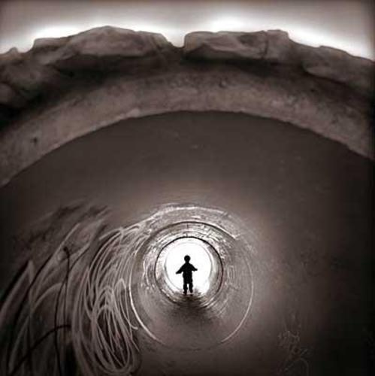

Ciertamente nunca se llegará a la seguridad absoluta o matemáticamente indudable. Sería reemplazar la prospectiva por el determinismo o fatalismo. Es preciso recordar que en donde entran en juego factores humanos, pueden surgir variaciones imprevisibles por ir contra toda lógica. Pero la prospectiva no trata de obtener contratos blindados, sino de formular previsiones inteligentes.

- A corto plazo (dos o tres años), con métodos buenos y terrenos medianamente previsibles, el nivel de fiabilidad puede elevarse a hasta el 95 o 97 por ciento de seguridad de que acontezca lo que se predice. Esto indica que se pueden organizar tareas, roles, procesos o proyectos con garantía de acierto o con mínimos riesgos de fracaso.
- A medio plazo (7 a 15 años) las garantías en terrenos normales y con técnicas adecuadas pueden desenvolverse en 50 a 70 por ciento de fiabilidad en aquellos hechos o sucesos que no dependan de variables caprichosas del azar.
- A largo plazo (15 a 30 años), difícilmente se supera el 50 por ciento de probabilidad de que acontezca el 50 por ciento de los datos o rasgos previsibles en cada operación. Este porcentaje disminuye a medida que el campo previsto se muestra más dependiente de elecciones libres, de preferencias variables, de recursos inseguros. Se llega a veces a la simple posibilidad, por mucho que se hable con fórmulas o lenguajes elegantes o deslumbrantes.



Mensaje 4  Las variables,  las condiciones  en que se va introduciendo la tecnología en la vida de los hombres son múltiples | Así como, cuando se descubrió la imprenta, mal hicieron los que no quisieron editar sus libros en letra impresa para no estropear su letra o deteriorar con alguna falta su pensamiento, de igual modo en los tiempos actuales quedan marginados del proceso de la cultura quienes no se arriesgan a entrar por las autopistas modernas de la información.

Entre estas variables humanas, que pueden abrir los ojos a muchos sobre el porvenir de los fenómenos educativos, podemos aludir a media docena de ellos que pueden resultar objetos de atención:

- Los crecimientos demográficos y las variaciones de cada población: nacimientos, defunciones, esperanza de vida, pirámides de edades, alteraciones sociales.

- Las previsibles relaciones afectivas y familiares y sus consecuencias: formación de los hogares, compromisos de natalidad, procedimientos educativos, actitudes y situaciones de la juventud.

- Los procesos socioeconómicos: recursos, dificultades, beneficios, preferencias laborales, consumo, exigencias y recursos, etc.

- Las aficiones culturales y éticas con referencia a la vida, al trabajo, al ocio y a la relación social, con todo lo que ello afecta a los modos de convivencia, al uso de instrumentos y recursos, a las exigencias y expectativas de vida, etc.

- Las condiciones especificas de determinadas profesiones o tareas necesarias en la sociedad. Por ejemplo, las sanitarias y las asistenciales; o las académicas y culturales, que son las que más se relacionan con la funciones educadoras. Estas no son tan uniformes que puedan someterse a idénticos modelos de reflexión, pues entre Psicopedagogía y Didáctica, entre la Biopedagogía y Tecnología pedagógica, existe notable diferencia a la hora de formular previsiones.

- También las transformaciones políticas, los cambios en las formas de gobierno y administración, los desarrollos ideológicos y los procesos de adaptación de los grupos a las nuevas condiciones de vida. Aquí se pueden señalar las variaciones legales, las modas ideológicas o morales, la alteración de los grupos de riesgo moral y de debilidad cultural: indigentes, marginados, jóvenes abandonados, etc.
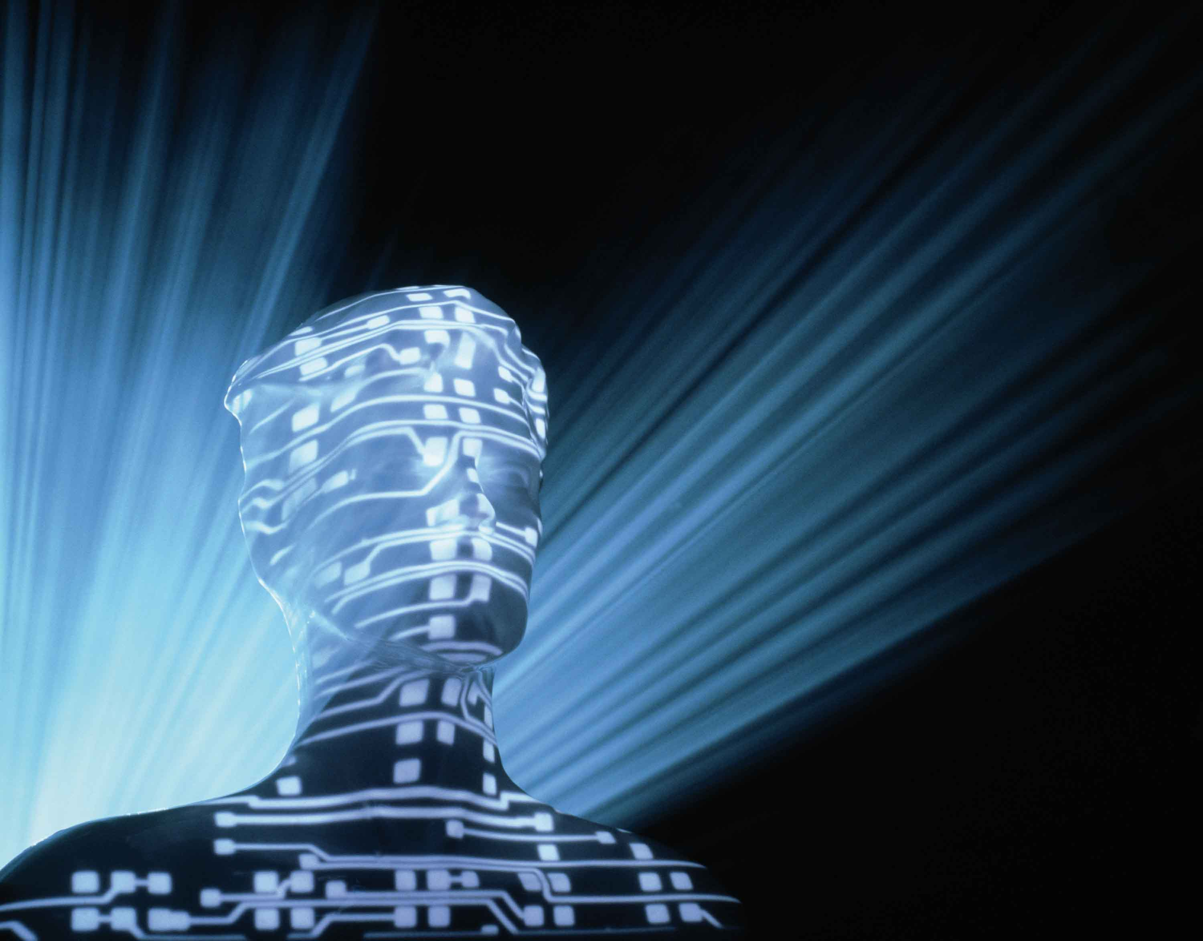
Una vison en perspectiva y en prospectiva para orientar criterios
Si miramos al pasado | Si miramos al futuro
1ª Etapa. Prehistoria de comunicación por PC (1967-1975)  1946. P. Eckertt y J Mauchly construyen el ordenador de 18.000 válvulas en 1.500 m2.  1948. Se inventa el transistor (2º generación).  1960. Se divulga el circuito integrado (3ª) y luego los chips (1960, la 4ª). Nacen así los computadores personales y se transmiten información en discos.  1980. Se divulgan los microchips y se expande la memoria y la capacidad de almacenaje.  1990. Amanece la era de los "ordenadores inteligentes", simuladores de operaciones mentales.  2000. La microcomputación permite la incorporación de la operación informática a montajes de tamaños ínfimos: se incrementa la acción.  2ª Etapa. Surge la interconexión de PC. Red de servidores que aprovechan por vía telefónica  Se logra transmitir datos de diversa naturaleza de forma económica asequible.  Internet es un servicio de protección militar logrado por ARPANET en 1969.  1973: 25 ordenadores; 1975, son 256; 1980 cerca de 1.500 conexiones; 1990: 3,2 millones.  1995: 24 millones: uso masivo de las vías telefónicas convencionales.  1998: 69 millones (35% USA, 24% Europa, 8% Asia, 3% Suramérica, 1% Africa) .  2000: Aunque potencialmente puede albergar hasta 600 millones de conexiones, se produce frecuente inaccesibilidad a la red por saturación de las líneas convencionales de acceso.  De los 190 millones de PC con que se estima termina el siglo tienen acceso a internet unos 106 (45 en USA, 30 en Europa, 22 en Asia-Oceanía, 6 en Suramérica, 3 en Africa).  El siglo termina  - Con el triunfo masivo de telefonía móvil  - Con amplia difusión de juegos mecánicos y de base informática  - La crisis económica que se extiende desde el 2007 al 2010 apenas si frena la invención tecnológica aunque siguen masivas invenciones de instrumento de consumo | 3ª. Etapa: Necesidad urgente de nuevas vías de conexión.  1998. Enero. Se inicia por 100 macroempresas de USA la nueva línea de Superinternet.  (100 centros experimentales iniciales, 1000 veces mayor operatividad, aspiración de dominio)  - Creación de vías propias de conexión. Ruptura con los modos tradicionales y convencionales.  - Competencia feroz entre empresas mundiales por dominar el macromercado.  1998. Julio. Alianza British Telecom (B.T. 124.700 empleados) y AT&T, USA (128.000 empleados).  - Será posible crear una estructura mundial del siglo XXI con previsiones de crecimiento del 15% anual.  - Captación de clientes preferenciales: empresas, servicios públicos, organismos, etc.  - Establecimiento de la red en 60 países en los dos primeros años. De todo el mundo a los 10 años de abierta.  - Cobertura económica asequible a PC y pequeñas empresas: 100 millones previsibles ante del 2010.  - Aprovechamiento de comunicación total: telefonía móvil, transmisión por satélites propios.  Las previsiones del 2010 al 2030 son inseguras ante lo acontecido en los 20 años precedentes.  - Se masifican los diversos modelos comunicativos y de almacenamiento de datos.  - Habrá que establecer servicio de protección y defensa de la intimidad y de la ética.  - Se populariza la dinámica informática en todos los sectores de vida personal y pública.  - Se regula la vida, impuestos, diagnósticos, sanciones, de forma teledirigida.  - Se normalizan las relaciones sociales, incluso familiares, con mecanismos automáticos.  - Se lucha desesperadamente por la libertad perdida a manos de los tiranos tecnológicos

Además, los campos prospectivos son muy diferentes y dispares, tanto en su constitución como en los efectos que pueden desencadenar situaciones intranscendentes a simple vista. Hay algunos aspectos que tienen mucho que ver con las sociedades o grupos de carácter educador como son las leyes educativas y los hábitos docentes.

4. Ante la aparición del nuevo hombre

Ha llegado el momento histórico de nueva configuración educadora, la cual supone afán de búsqueda y adaptación, pero con cuidado para no reducir la conversión a un cambio de lenguajes. Aquí es donde entra en juego la previsión evolutiva de las influencias tecnológicas en las formas, cauces, estilos y preferencias que generan los instrumentos que se van difundiendo.

Es preciso llegar a esta conclusión, a la vista de los acontecimientos. Hasta puede parecer demagógica y tendenciosa. En las circunstancias tecnológicas en que se va a desenvolver la educación en los primeros decenios del siglo XXI, se van a necesitar con urgencia hombres buenos que marquen caminos. No bastará la existencia de técnicos excelentes que manejen instrumentos y creen programas.

Será necesario que los educadores superen las tentaciones de convertirse en ingenieros de telecomunicación, programadores informáticos, expertos en lenguajes audiovisuales. Todo ello es bueno. Pero sólo serán buenos educadores sin son cercanos, acogedores y animadores de hombres libres.

- Personas libres que enseñen a los jóvenes, a mantenerse independientes de los intereses, de los placeres, de las rentabilidades, de las ataduras.
- Maestros hábiles que marquen con su ejemplo caminos y ofrezcan modelos para que la vida discurra en convivencia y no en enclaustramiento.
- Amigos disponibles, para quienes la acción educadora no se reduzca a eficacia, sino que se organice como acompañamiento profundo de corazones.
- Almas elevadas, con inteligencia, con afectividad, con capacidad de opción, pero sobre todo con visión trascendente y con plena dedicación.
- Incluso miembros fieles de los grupos de educadores mejor preparados para ser lanzados a una tarea responsable de vanguardia; y capaces de multiplicar sus esfuerzos, conjuntar sus tareas, complementar sus proyectos, diversificar sus servicios.

- De dar a la sociedad movimientos de colaboración y apoyo
- De ofrecer a las familias alternativas seria de formación cristiana
- De brindar a la sociedad colaboradores leales en la labor formadora

Como, por dicha para la Historia y para la Sociedad y para los más necesitados, sí existen los educadores sensible, hay esperanzas de que el porvenir resulte suficientemente luminosos. El educador debe mirar la prospectiva como forma y estilo de educar. Con ella en la mente mira a su alumno presente como el hombre maduro del mañana: el dirigente, el líder, el profesional, el padre de familia

Y actúa en consecuencia:
- Le prepara para la vida cuando le hace dueño de los instrumentos.
- Le dispone para el trabajo, si le forma para el uso libre de mecanismo.
- Le enseña a diferenciar lo que es uso y lo que es dependencia.
- Le ayuda a caminar entre máquinas ingeniosas sin atarse a ellas.
- Siempre pone en guardia contra el engaño de los "últimos modelos".
- Le anima a adaptarse al entorno cultural y científico en que se vive.
- Actúa con los alumnos desde la vanguardia y no desde la rutina.

El panorama de las transformaciones científicas y técnicas que se han ido desarrollando en las décadas pasadas, y se van a acrecentar en los tiempos venideros, es demasiado importante para contemplarlo con ligereza. El educador debe mirar el futuro tecnológico con optimismo, incluso con entusiasmo, no porque es irreversible, sino porque es resultado de la inteligencia humana.
Pero ha de ayudar a orientar a los alumnos en lenguajes de uso y no de consumo, con sobriedad y autodominio y no con ligereza y voracidad, aprovechando los recursos para el trabajo y no cultivando fachadas para la vanidad.

Si además sabe hacer de los instrumentos ocasiones para que aprendan a situarse en la vida, para que se abran a la ayuda a los demás, para que se vayan haciendo capaces de discernir entre lo necesario, lo conveniente, lo superfluo y lo francamente perjudicial, les está disponiendo para vivir un mañana de libertad. Entonces no les deja atarse a una cadena atenazante de producción y consumo, en donde el hombre no es más que un factor valorado en términos de rentabilidad, es decir por su capacidad de producir y por su posibilidad de consumir.

Mensaje 5  La tecnologia del futuro se va a incrementar en forma cuantitativa, pero ya difícilmente se van a inventar nuevos recursos en varias decenas de años | Los esfuerzos de creatividad humana en los dos últimos decenios han sido tan grandes, y los campos que se han tocado han sido tan condicionantes, que es probable una disminución en el ritmo de los inventos, no porque la tecnología de vanguardia tenga límites, sino porque la mente de los hombres se halla ya saturada de nuevos instrumentos de uso y de consumo. No se da tempo para asimilarlos.  Es previsible un descanso en la carrera de inventos nuevos y muy diferentes de los ya en uso.

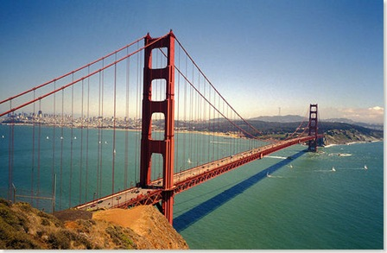

Aprender, como educadores, del ritmo de la Historia

Miles de argumentos se podrían aludir como prueba viva y persuasiva de lo que el proceso tecnológico implica en la vida. Cada invento entra en la vida humana con acelerada rapidez: la aplicación industrial se dispara ante los reclamos comerciales: decenas de años, decenas de meses, breves semanas, días, horas.

La Historia de la ciencia nos pone en la pista de lo que puede ser el porvenir, a juzgar por lo que fue el pasado.

- En 1727 se graba la primera placa fotográfica y 112 años después, en 1830, comienzan a hacerse fotografías comerciales.
- En 1821 se inventa el motor eléctrico y 56 años después, en 1876 se comienza su difusión como instrumento rentable.
- En 1820 se descubre el Teléfono y en 1876, también a 56 años de distancia, se halla ya en funcionamiento cómodo.
- En 1867 se inventa la radio, la transmisión de sonido por ondas, y 35 años más tarde, en 1902, comienzan las primeras cadenas emisiones de uso comercial, militar o simplemente social.
- En 1884 se descubre el tubo de vacío, y 33 años después, en 1915 se obtienen los primeros usos industriales provechosos.
- En 1895 se inician los trabajos de Rayos X y, 18 años más tarde, en 1913, se sacan los primeros instrumentos de medida en base a ellos.
- En 1925 se descubre el radar y en 1940, a 15 años de distancia, la guerra hace que se convierta en instrumento decisivo de defensa.
- En 1922 se hacen las primeras pruebas de TV, y 12 años luego, en 1934, ya se halla comercializada en sus primeros estadios.
- En 1948 surge el transistor y 3 años más tarde, en 1951, sus aplicaciones se multiplican en mil formas e instrumentos.
- En la segunda parte del siglo XX los "ingenios" son más en número y valor; la mayor parte ya se preparan por encargo y muchos tienen asegurada la rentabilidad antes de que se conozca su existencia.
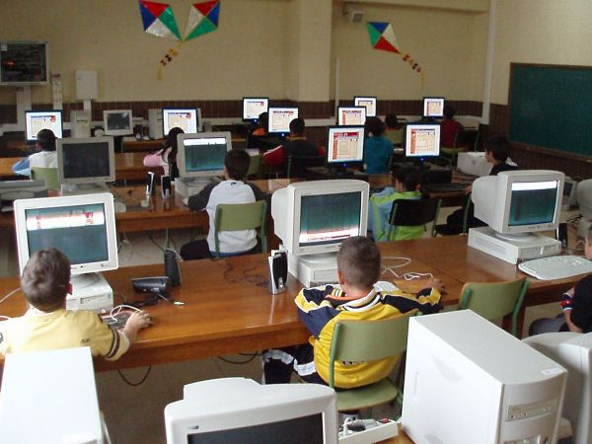

La cadena de inventos espectaculares que surgen, sobre todo en los últimos decenios, contribuye a que el pensamiento abstracto y teórico de los hombres se oriente a campos más concretos, prácticos, de utilidad inmediata. Es decir, ya no se filosofa por ocio y admiración, sino que se trabaja y se investigan nuevos modos de acción para obtener provechos y beneficios de antemano previstos.

Se busca, se cavila, se explora, se ensaya, se comprueba, se elige, se opta por un camino determinado. Se preparan, incluso, planes de investigación en donde muchos hombres buscan objetivos precisos: sanitarios, físicos, electrónicos. Se preparan programas y se inician caminos a plazo fijo. Se pasa de la natural "invención" a la artificial "investigación".

En la segunda parte del siglo XX resultó ya imposible seguir el ritmo vertiginoso de los acontecimientos científicos que condicionan la vida.

- Se trazaron mapas de prioridades científicas y se investigó bajo control.
- Se intercambiaron los descubrimientos en el mismo momento de realizarse.
- Se multiplicaron los modos de trasmisión de datos y de hipótesis de trabajo.
- Se produjeron instrumentos de traducción automática de un idioma a otro.
- Se obtuvieron conclusiones complejas de variables preparadas de antemano.
- Se controlaron reacciones del cerebro con medios químicos o quirúrgicos.
- Se diversificaron los progresos tecnológicos en todas las esferas del saber.

Roberto Oppenheimer (1904-1967) gustaba afirmar con razón que "el 95 por ciento de los sabios que han existido en el mundo se encuentran hoy trabajando en silencio en los innumerables laboratorios de la tierra".

En el Informe de la UNESCO "Aprender a Ser" (1973) se decía hace un cuarto de siglo y se publicaba en muchos idiomas del mundo:

"Todo permite suponer que la progresión del saber y de los poderes del hombre, que ha tomado una marcha vertiginosa desde hace 20 años, está sólo en sus comienzos y tiende a acelerarse a medida que la elevación del nivel de formación, la democratización de la enseñanza en todos los países y sobre todo los progresos de la educación en los países en vías de desarrollo proporcionarán una multitud de nuevos investigadores en los dominios que afectan al saber y a los poderes del hombre sobre el medio ambiente...
Los descubrimientos científicos soy hoy ya tumultuosos. No es ya en un medio físico y social donde, a intervalos breves, esos descubrimientos vienen a modificar y revolucionar los datos. La revolución científica y técnica ejerce sus efectos en todos los países sin excepción. Es ella la que marca con su sello inconfundible el mundo contemporáneo. Va acompañada de otros movimientos de carácter cultural y estético que interesan a la ética, a la recepción y transmisión de mensajes, a la creación artística y al aprendizaje cultural...
Se ha podido hablar ya de la doble revolución cultural de la era industrial: la fundada en los poderes de la razón y la de lo imaginario, lo irracional y la afectividad.
Esta evolución coloca a la educación ante responsabilidades nuevas, que no son todavía suficientemente conscientes y que, en general, han escapado a la experimentación. Los educadores tienen ante sí una tarea apasionante: la búsqueda de un equilibrio armonioso entre la formación racional y la liberación de la sensibilidad."
(Informe. Edic. España. Unesco. Alianza. 1973. pg. 157)

Mensaje 6  Es posible que los reclamos de  la tecnologia e  n los dos decenios venideros cambie algo de sentido o de modalidad | Es necesario no enseñar ya el modo de uso conforme a pautas de habilidad y de ingenio, sino que la visión cambia hacia otros caminos.  Habrá que enseñar a descansar y a no dejarse subyugar por los atractivos de las máquinas.  Habrá que descubrir la libertad de pensar y no repetir sin más los juicios recibidos sin reflexión.  Habrá que enseñar a combinar la paz interior con cierta austeridad en el manejo de recursos.

Al terminar el siglo XX, 25 años después, los educadores no habían cumplido con ese deber que, con palabras proféticas, se sugería en el informe de los años setenta. En parte se habían sentido desbordados por la celeridad de los cambios. Sobre todo, el desbordamiento tuvo lugar en la década de los 90, que pasará con seguridad a la Historia como "época de la revolución de las comunicaciones", de la conmoción de la informática, de la explosión de la electrónica, del triunfo de la robótica.

Las primeras décadas del siglo XXI seguirán con toda seguridad el ritmo vertiginoso de los cambios ya en marcha. No es fácil predecir hasta dónde llegarán las transformaciones. Pero no es difícil suponer que llegarán muy lejos.

Los estímulos económicos, los desafíos militares, las tensiones competitivas entre países, sectores y profesiones, etc. ponen al hombre moderno en situación de insatisfacción. Cada nuevo progreso es un reto para investigar más.

Y, cuanto más se avanza, más amplio se presenta el campo que queda por explorar y más lejanas parecen las fronteras del horizonte investigable.

El salto del siglo XX al XXI se hizo con nuevas audacias tecnológicas (la fibra óptica, los másers y los lásers en la industria, los megabites, las energías limpias, la ofimática, la información ilimitada, etc.) Ante esta hiperrevolución se precisan criterios, opciones, actitudes más sutiles que las del siglo anterior. Al menos sólo con ellas se puede conservar la libertad y no reducirse a ser átomos amorfos en el torbellino del progreso. La educación es la llave de esa libertad personal y social. Ella aporta sentido a la vida, valores estables, criterios y advertencias; y no sólo ofrece el manual de instrucciones para el uso de los nuevos artilugios.

Ayuda a conquistar, no recursos y habilidades mecánicas, sino energías mentales, pensamiento, modos de ver la vida, actitudes personales, ideales de libertad.



Porque la actitud intelectual del hombre en la tierra del progreso, en el nuevo país de las maravillas, en la expectación ante esa historia interminable, así como condicionó toda la vida anterior (guerras, relaciones, comercio, creencias, influencias, idiomas, etc.) también condicionará en el porvenir los ritmos mentales. Basta pensar en algunas tendencias actuales que son la puerta de los años venideros.

_ La sorprendente revolución informática de consumo hace pequeños los prejuicios y las previsiones de unas décadas anteriores. Facilita informes y datos y sugiere visiones sectoriales que difícilmente otorgan comodidad a la hora de las síntesis.

- Los vehículos de la comunicación técnica y científica hacen leves las distancias planetarias. Disminuyen los tiempos, se incrementan las opciones. Los problemas de la nueva comunicación no son de instrumentos, sino de discernimientos y de intencionalidades. Es difícil no dejarse llevar por el aroma de lo novedoso.

- Los costos asequibles, la oferta de instrumentos, los espacios de tiempos necesarios para las consultas y el desafío que implica el poseer datos rigurosos y cada vez más exactos y comprobables, volverá locos a los investigadores. Todos estarán en disposición de aprovechar los recursos. Al resultar económicamente asequibles esos procedimientos en la mayor parte de los ambientes, se multiplicarán las relaciones, se facilitarán las informaciones y las influencias se harán irresistibles.

- La electrónica de consumo tecnifica la vida y el comportamiento de muchas personas que comienzan a no ser capaces de prescindir de instrumentos de control: en la vida profesional, en los reclamos sanitarios, en las preferencias lúdicas, etc. Los educadores contarán con un espectro didáctico nuevo en el que no habían pensado y para el que muchos no se sentirán preparados.

- Los numerosos círculos de intelectuales, corrientes, escuelas, movimientos, aunque no hayan llegado a una "Enciclopedia de las Ciencias Unificadas", como se pretendía al comienzo del siglo XX, han logrado en las últimas décadas popularizar los planteamientos filosóficos, suscitar interrogantes compatibles, diversificar intereses culturales de cada miembro de una humanidad cada vez más exigente. Sigue latente entre los hombres de ciencia el reto de hallar un lenguaje uniforme que permita los intercambios y garantice las fáciles relaciones.

- Y, sobre todo, han influido, y seguirán influyendo durante mucho tiempo, las numerosas inteligencias privilegiadas que se convierten de cuando en cuando en centro de atención y reclamo, por sus teorías o intuiciones, por sus interrogantes o rechazos, por sus demandas culturales. Se da también la dinámica de la noticia de prensa, de la vida de la sociedad, de los nuevos mecenazgos. Y ello contribuye a crear cultura, ciertamente con diferentes modelos básicos en relación a otros tiempos.

El siglo XX terminó, y el siglo XXI comenzó
con desafíos sorprendentes:

- Acortar los tiempos y las distancias en los desplazamientos del mundo.
- Lograr una conquista mejor del universo, viajando a planetas cercanos.
- Vencer los microorganismos que originan enfermedades humanas.
- Producir nuevos modelos de vida animal y vegetal que sean rentables.
- Conseguir fuentes de energía limpia, que eviten contaminaciones.
- Incrementar la mejor producción alimentaria para la población.
- Prologar el proceso vital del hombre y vencer muchas enfermedades.
- Predecir de modo suficiente las catástrofes naturales y sus efectos.
- Dilucidar con altas garantía la existencia o no de vida en el universo.
- Producir inteligencia artificial compatible con la natural del hombre.
- Y, ante todo, mantener al hombre libre el frente del progreso.

Durante mucho tiempo los problemas éticos van a estar asociados al progreso científico. Y sólo si se promueve una buena educación moral, se podrá llegar a sintonizar respeto y progreso, técnicas y valores, vida y libertad.

El panorama de la ciencia no termina en el siglo XX, sino que se sospecha una mayor apertura para el porvenir. Un campo inmenso de nuevos productos se adivina en el horizonte cercano:

+ Ondas y fibras ópticas en lucha por ser soporte preferido de transmisión.
+ Obreros que trabajan a distancia desde su hogar, de forma rápida y rentable.
+ Reuniones cara a cara celebradas con interlocutores a miles de kilómetros.
+ Transacciones y transvases mercantiles realizadas en breves segundos.
+ Recursos naturales valiosos, despreciados por no ser ya rentables ante la invasión de materias artificiales, que serán más asequibles
+ Máquinas nuevas, envejecidas antes de ser puestas en explotación.
+ Teorías atractivas, superadas en el momento mismo de ser publicadas.
+ Programas y textos escolares desfasados antes de concluir los planes académicos para los que se diseñaron y se publicaron.
+ Espionajes y robos inteligentes, como jamás se había sospechado.
+ Instrumentos de mando a distancia para las operaciones rutinarias.

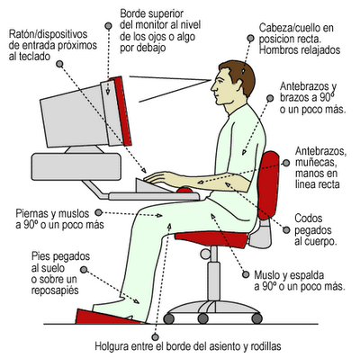

Una comparación de velocidades inspiradora
En los tiempos pasados | En los tiempos presentes
1455. Gutemberg inicia la imprenta.  1727. Fotografía.  1790. Telégrafo óptico.  1800. Maquina de vapor de Evans.  1837. Telégrafo electromagnético.  1842. Facsímil.  1873. Teoría electromagnética.  1876. Teléfono.  1899. Conmutación automática.  1896. Radio.  1925 Radar.  1926. Sistema de TV.  1939. Bomba atómica.  1945. Explosión de Hirosima y Nagasaki.  1946. Primer ordenador digital.  1948. Transistor.  1948. TV por cable.  1952. Primera bomba hidrógeno.  1955. Primer cable coaxial.  1957. Primer sistema MIC.  1957. Primer satélite lunar, Spunitk I.  1960. Primera central de conmutación electrónica.  1961 Primer viaje espacial humano.  1962. Primer satélite TELSTAR.  1964. Circuitos integrados.  1969. Primer hombre en la Luna.  1970. Fibra óptica.  1976. Teletex televisado y viewdata.  1980. Microchips.  1990. Uso masivo de láser medico. | 2001. Extensión comercial del nuevo Internet.  2002. Difusión de la fotografía tridimensional.  2005. Radiografía del mapa cromosomático humano y de múltiples seres vivos.  2007. Extensión de ordenadores inteligentes.  2009. Cirugía automática y microcirugía.  2010. Masiva sustitución del soporte papel por el soporte magnético.  2012. Uso habitual del dinero virtual.  2015. Control de microclimas rentables.  2020. Producción de alimentos en lechos marinos y en desiertos.  2025. Habitual sustitución de energías contaminantes por ley internacional.  2010. Plataforma espacial Freedom de tipo multinacional y comercial.  2020. Viajes comerciales a la Luna. Turismo espacial.  2030. Plataformas geoestacionaria en órbita.  2040. Abundante difusión de las ciudades marinas en plataformas estables.  2050. Control de la disminución de ozono y producción compensatoria.  2055. Viajes comerciales a Marte.  2060. Granjas solares rentables en la Luna para productos selectos.  2065. Grandes centrales de energía limpia y barata en el espacio.  2075. Creación de burbujas atmosféricas en Marte y Venus.  2090. Agricultura planetaria de importancia, y efectos rentables en el comercio terrestre  2100. Impredecible e imprevisible

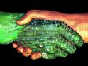

5. Reacción ante el porvenir

Por todo lo dicho es fácil entender por qué el educador debe interesarse por el porvenir. Esta mirada es la única que puede hacerle entender a fondo la misión que la educación en clave de ideales elevados para situarse ante el mundo en transformación revolucionaria.

- Hace falta personas que, desde la serenidad, ayuden a descubrir la luz de la libertad humana, también en medio de los progresos,
- Serán los mejores educadores aquellos que sepan mantener serenos la austeridad en medio de los reclamos del consumo y graduar oportunamente sus recursos en función de los fines y sólo de ellos.
- Y también son necesarios con urgencia los que proclamen los ideales humanos de la trascendencia en medio de los inventos y de los recursos que invitan a pensar y vivir sólo en la rentabilidad inmediata.

Ayudará el educador a superar la civilización de la rentabilidad.

La abundancia de recursos nos lleva, sin darnos cuenta, a una civilización del bienestar y del pragmatismo. Entonces, las cosas, como las personas, se estiman por su utilidad y no por su dignidad. Los hombres, perdidos entre tantos instrumentos y bombardeados por tantas demandas de progreso, incurren en el espejismo de creer en el paraíso de las soluciones mágicas. Pero no estará de más que insinuemos lo que van a ser valores constantes en los años venideros.

En primer lugar, los instrumentos no darán satisfacción continua y con frecuencia aumentarán la ansiedad y la urgencia de su sustitución por otros mejores. En consecuencia, el hombre vivirá cada vez más pendiente del consumo y no de la satisfacción de la posesión. Buscará con insistencia respuestas inmediatas y se impacientará más de lo tolerable.

Y por otra parte, la abundancia de recursos afecta hoy a un número limitado de agraciados, que se debaten en la lucha por sostener sus privilegios, sabiendo que en su entorno abundan las indigencias.


La nueva tecnología, al ponerse al servicio preferente de un hombre minoritario, produce deficiencias morales que los años se encargarán de incrementar, según los ritmos crecientes de distanciamiento, de resentimiento y de competitividad interclasista, interracial e intercultural.

A pesar de ello, no podemos ignorar los efectos previsibles que producen las transformaciones técnicas y científicas. Pero no se pretende con su conocimiento satisfacer la curiosidad de quien explica la naturaleza de los hechos, sino comprometer la actuación del responsable que pretende ofrecer soluciones viables a los problemas reales.



Algunos de ellos nos pueden hacer reflexionar:

- La dependencia de los espectáculos de masas, artificiales y manipulados, y la pérdida de las relaciones evasivas de signo natural y espontáneo.
- La esclavitud subyugante ante los reclamos de la propaganda comercial y la sustitución de las necesidades naturales por las artificiales.
- La estimulación enorme de la fantasía y de la afectividad desbordantes, con la consiguiente perturbación de la atención y fuerza abstractiva.
- La versatilidad mental, urgencia del cambio, la búsqueda de inmediatez, al paso que se debilitan las energías creativas y la actitud crítica.
- El crecimiento del egocentrismo y de la comodidad y de la facilidad con peculiares reacciones derrotistas para superar los obstáculos.

b) Estará siempre en actitud de mejora

Este panorama de rasgos no es efecto directo del uso de mecanismos técnicos y del desarrollo de programas estandardizados. Más probablemente se debe a la carencia de sistemas educativos que hagan superar los inconvenientes de la tecnología con procedimientos de reflexión, promoción de valores profundos de la persona, articulación de comportamientos y hábitos de trabajo más personales que gregarios, más profundos que superficiales.

Todo buen educador se formulará interrogantes como los siguientes:

+ ¿Será factible corregir el rumbo pedagógico y mejorar la formación de los niños que inician su andadura escolar a comienzos del siglo XXI, para que lleguen a ser ciudadanos mejor formados?
+ ¿Se puede aceptar todo lo que viene del progreso y asumir el ser desbordado por el consumo y por las invitación a vivir sólo el momento presente?
+ ¿Puede reducirse la felicidad a las satisfacciones de las conquistas inmediatas o acaso haya que estimular la búsqueda de otros afanes superiores y más remotos?

c) Sentirá que se requieren nuevos esquemas mentales.

La técnica no es un mal, sino un instrumento neutro en manos que pueden usarlo mejor o peor. Puesta en manos del hombre libre, puede hacer maravillas de bondad: mejorar la salud, aumentar la comunicación humana, estimular la felicidad. Si sólo se usa como instrumento de poder, termina siendo destructora.

Lo que no deja lugar a dudas una buena consideración de lo que es la ciencia nueva es que hay que prepararse para sus exigencias; sólo con una buena educación se pueden dominar sus demandas absorbentes y someter al imperio de la razón lo que ella tiene de vocación imperialista.



Una nueva forma de educar

Será el resultado de todo el conjunto de reflexiones que los educadores de los nuevos tiempos se van a plantear. Pero para ello habrá que poner en actitud de búsqueda y de escucha. Conocer a fondo el cambio que se da en el mundo es el fermento de una nueva manera de educar.

Los rasgos del mundo moderno, con todos sus encantos y sus desafío lle serán familiares. ¿Cuáles son esos rasgos? Podemos recordar algunos rasgos que van a exigir mucha atención a los educadores en los decenios venideros:

♥ Hoy se da un masivo y acelerado desplazamiento laboral del sector primario (agricultura) al terciario (servicios), pasando por el secundario (comercio, industria). La técnica desplaza grandes grupos humanos de los campos de cultivo, de los barcos de pesca, de las mimas y de los montes, para llevarlos a las fábricas, a los talleres, a las oficinas, a los servicios, a las profesiones de apoyo, de convivencia, de atención sanitaria. ¿Cómo se prepara a los hombres para esos cambios?
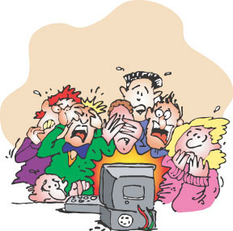

♥ La tecnología y la ciencia desencadenan procesos de transformación global. Se manejan instrumentos, pero no se tiene la infraestructura de la cultura libre. Entonces los juicios se vuelven superficiales, las actitudes frágiles, las disposiciones débiles. El hombre se transforma en consumidor de máquinas. Queda prendido en ellas como el insecto en la tela de araña. ¿Se prepara al hombres para ese nuevo mundo?
♥ La debilidad y la inexperiencia impiden reacciones de libertad. En muchos ámbitos, la tecnología sobreviene improvisadamente. Se salta de la caña de pescar a las piscifactorías. Se cae en una nueva esclavitud, en donde los señores son los astutos manipuladores de la imagen, los que crean necesidades artificiales, deseos, diversiones, expectativas ligeras; y los servidores son los grandes grupos que se ponen inconscientemente a su disposición. ¿Es posible librarse de la trampa del consumo fácil y del tributo ciego a las minorías privilegiadas, que va a ser cada vez más sutil y extendido?

♥ Se adquiere nueva visión del planeta a través de programas con frecuencia tendenciosos. Se pone en peligro la defensa de los valores morales, los cuales son las únicas energías que aseguran la felicidad humana, en la medida en que es asequible. Los mitos corren el riesgo de reemplazar a los héroes y el lenguaje artificial desplaza al natural. Sólo si se preparan los hombres para reflexionar además de mirar y contemplar, se puede aspirar a que sean libres. ¿Quién realizará esta labor en un futuro inmediato para que muchos hombres se sientan liberados?

♥ Además se crean movimientos y pretensiones utópicas, a veces de signo ecológico, y en ocasiones de carácter esotérico y sectario, en determinados ambientes con engaños sutilmente tramados para explotar al débil y con mucha frecuencia buscando los desahogos fingidos: espectáculos luminosos, campañas políticas artificiales, prensa erótica, prácticas espiritistas o de otros alcances teledirigidos. ¿Es posible librarse de las ataduras que en muchos originan y que van a seguir cautivando adeptos y clientes?

No vamos a ahora a discutir si la tecnología empobrece al hombre o le vuelve más ágil de mente, más exigente y observador, más intuitivo y capaz de establecer relaciones. Es posible que así sea. De lo que no cabe duda es de que cambia los diseños intelectuales y morales, sobre todo si en los años infantiles no ha sincronizado sus modos de pensar y querer con sus demandas y con sus riesgos.

Por eso no podemos negar que la revolución tecnológica pone al educador en situación difícil, sobre todo si no se siente con vocación de lucha y de aceptación de la realidad y más que nada si se resigna también él a ser simple y humilde consumidor.

Por eso es tan importante que reflexione y la acompañe de programas inteligentes: de la promoción de valores morales, del cultivo de riquezas espirituales, de la apertura a servicios sociales, de la apertura a disposiciones estéticas.



